销售退回流程

1. 先打开GSP操作系统进入主界面，找到当中的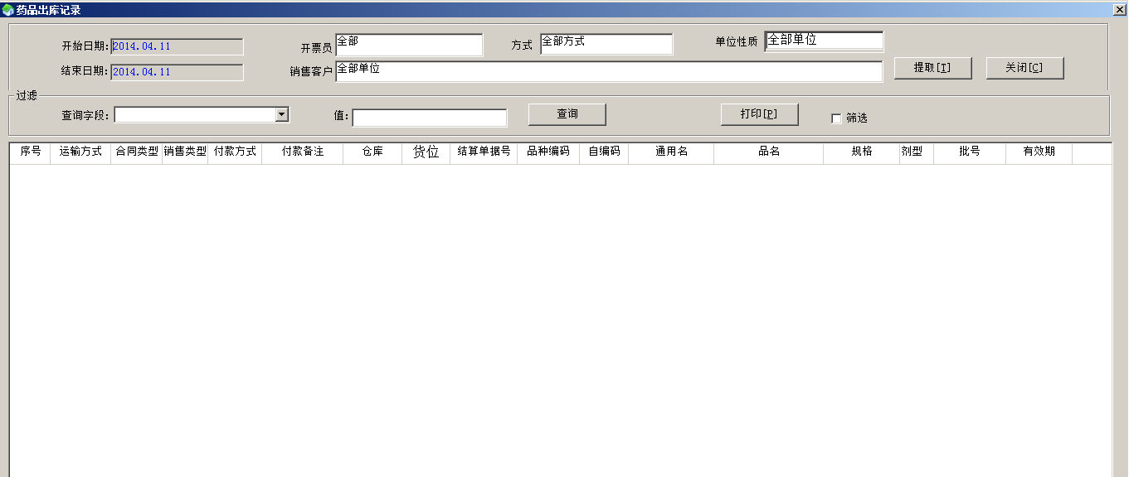
2. 找到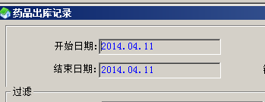选择时间段点击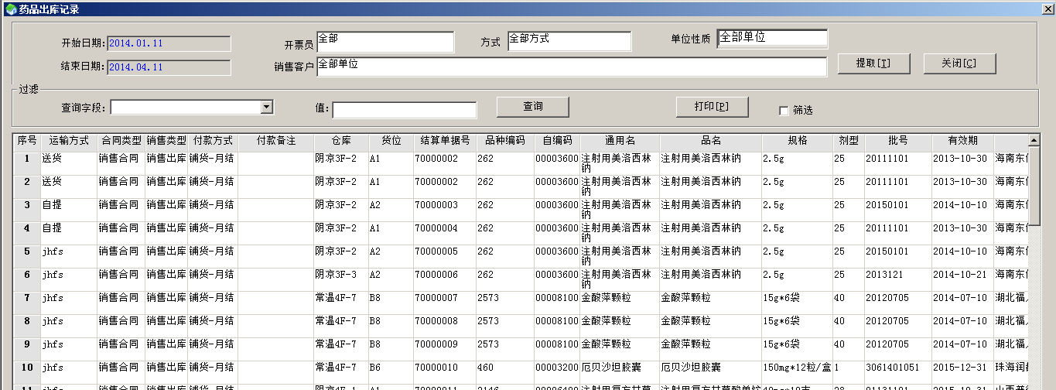
3. 找到需要退回的记录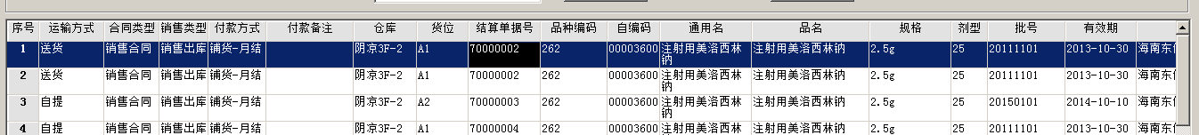
4. 点击选中右击复制需要退回的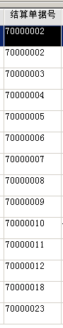后退出
5. 找到当中的进入把刚复制的单号粘贴在点击查询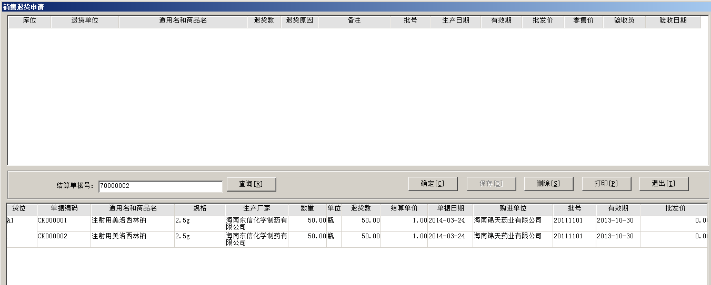
6. 点击仔细核对无误后点击 保存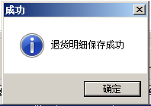
7. 点击  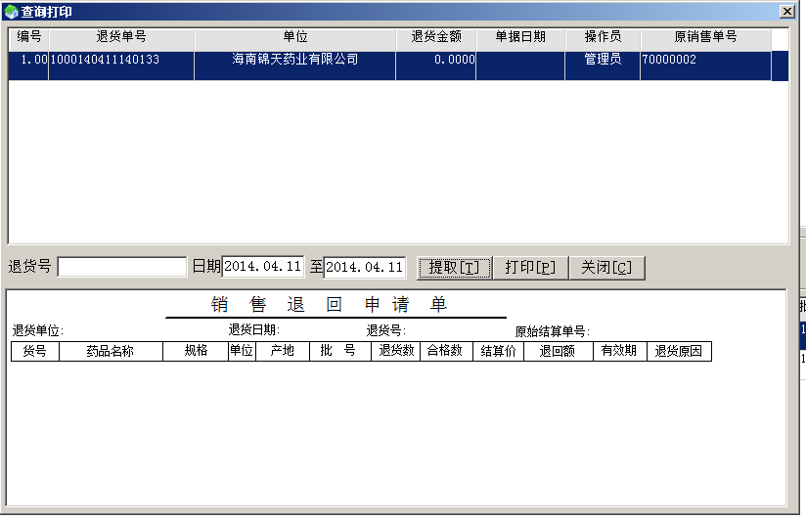
8. 选中右击复制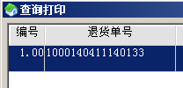复制后关闭
9. 找到当中的进入 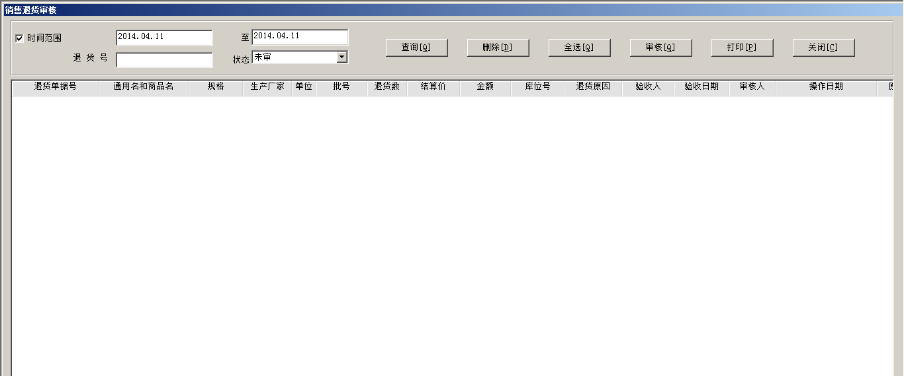
10. 把复制的单号粘贴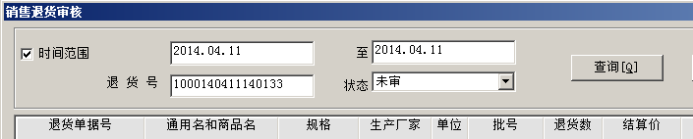点击查询
11. 仔细核对点击选中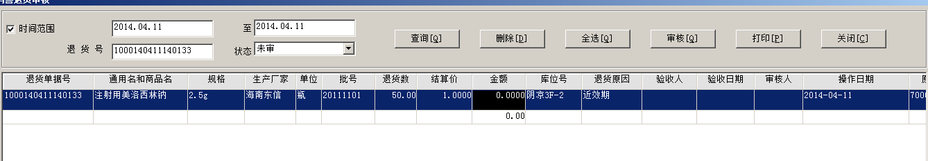点击 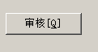负责人授权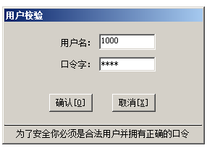 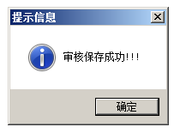
12. 退回主界面找到 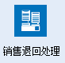进入 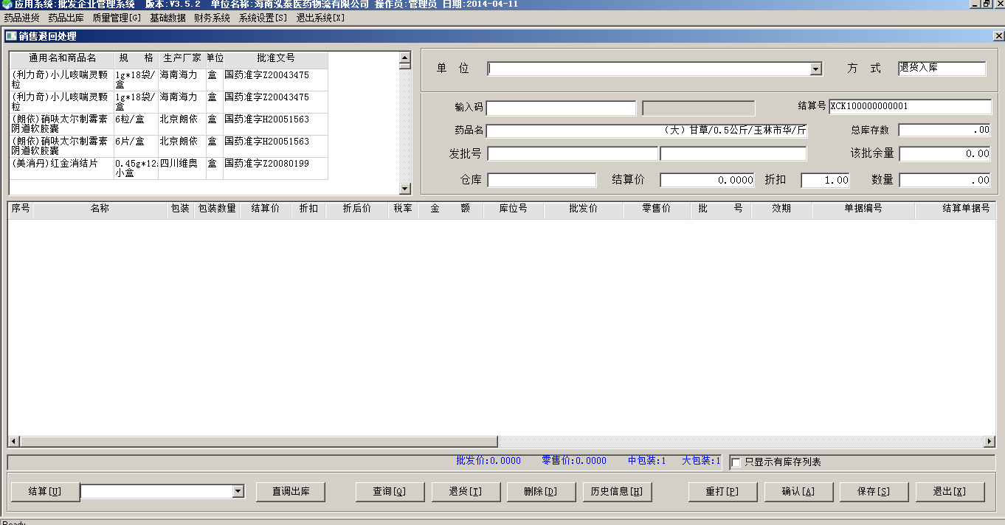
13. 点击填写需要的信息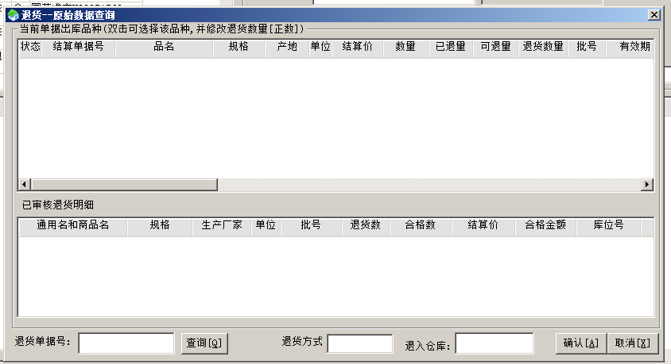
14. 填写后查询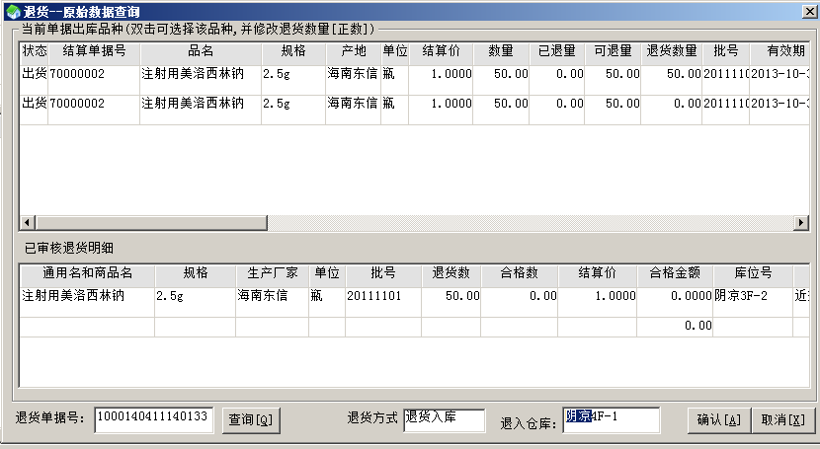
15. 填写退回数量，选中双击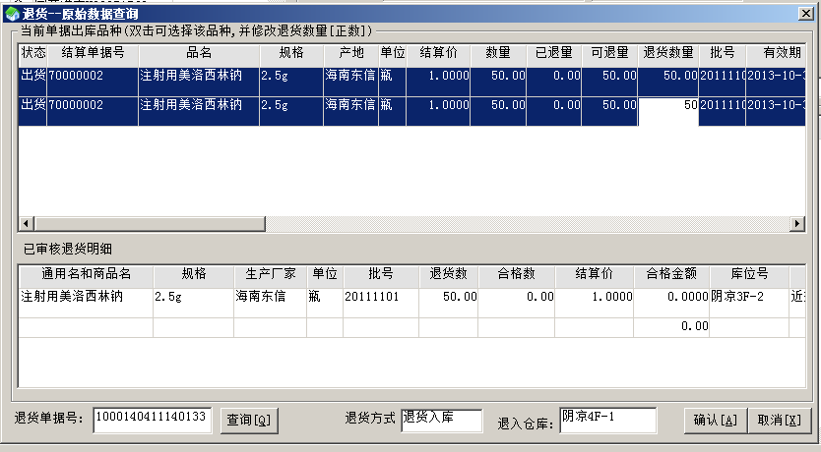点击确定
16. 自动生成，点击保存，确定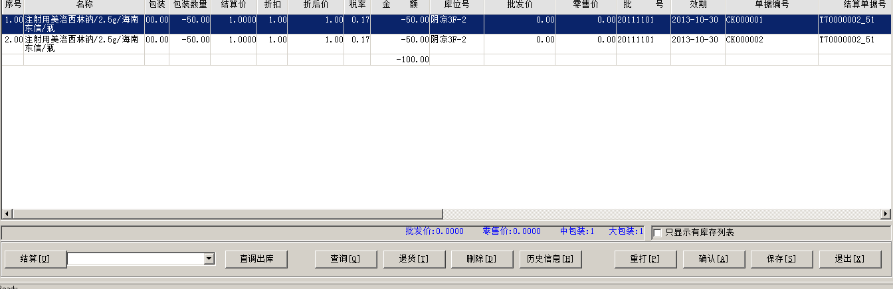
17. 销售退回完成